1.-Con la medida de Peatones (Pedestrians) de los pasos de fronteras de México- Calexico

calculamos los promedios por medio de un describe de 5 en 5 años para cada mes, a partir del año 2000 y hasta el 2018 y valorar que media es mejor comparar con 2019?

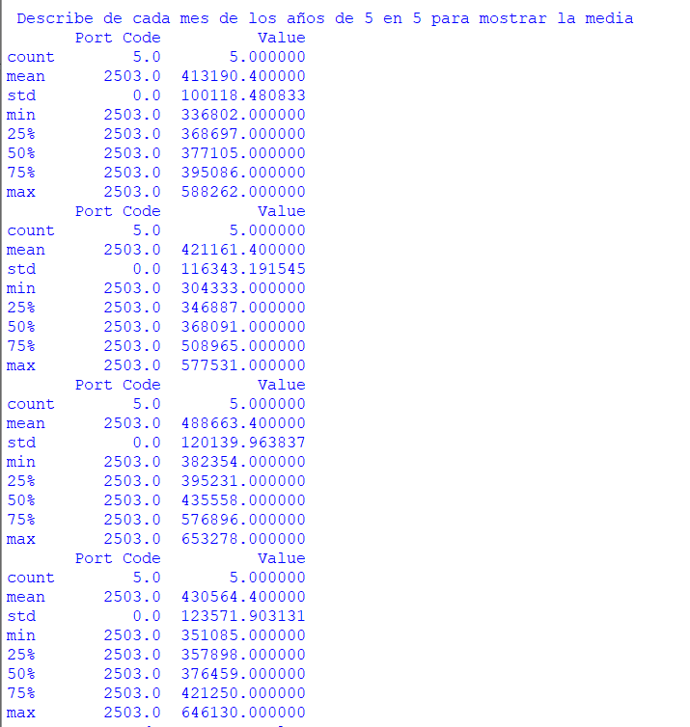 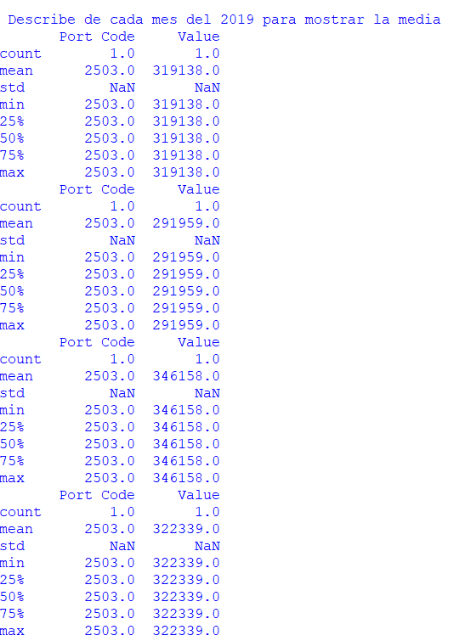

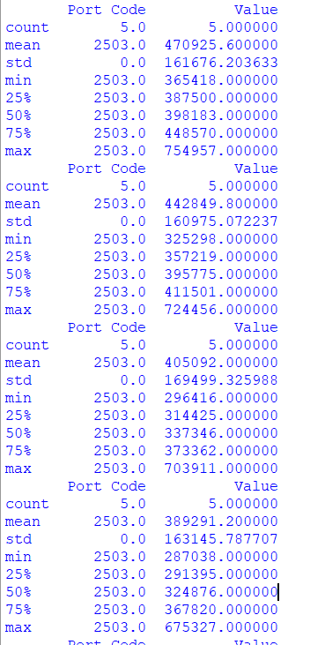 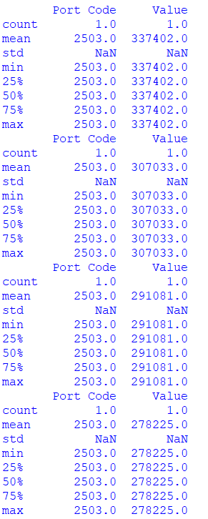

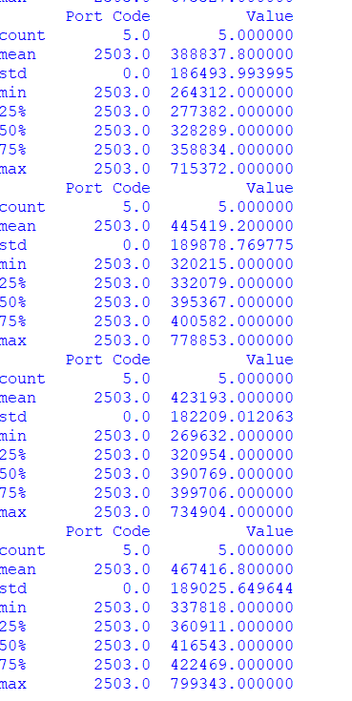 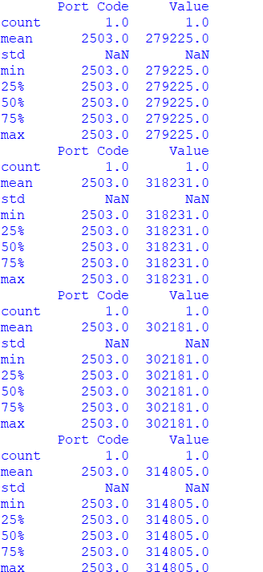

En el año 2019 no vemos un gran cambio en las medidas de la media, así como del mínimo y máximo pues se mantiene más o menos sin variar en grandes cantidades, a excepción de marzo, pues crece muchísimo. Marzo en ambos casos es el mayor, ya que en los años de 5 en 5 llega hasta 488,000, como también septiembre y octubre son los más pequeños en ambos casos

2.- Aplicar al caso de Calexico-México y determinar la Media, Mediana y Centro de Rango por medio de un describe de los años de 2010 a 2019 y la Media Recortada al 10% para los años de la muestra restándole los primero 2 años y los últimos 2 años de la muestra. ¿Cuál es el mejor valor? (argumentar y

graficar puntualmente).

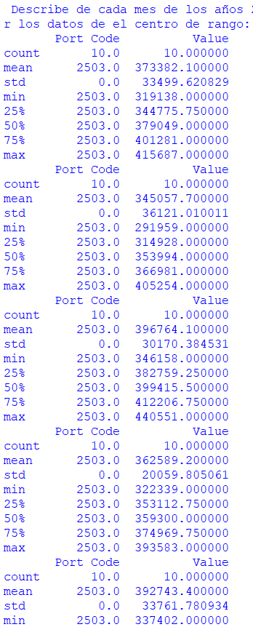

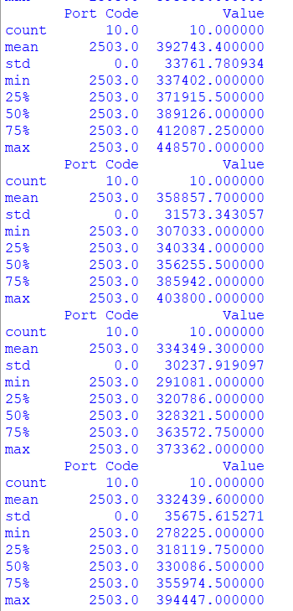

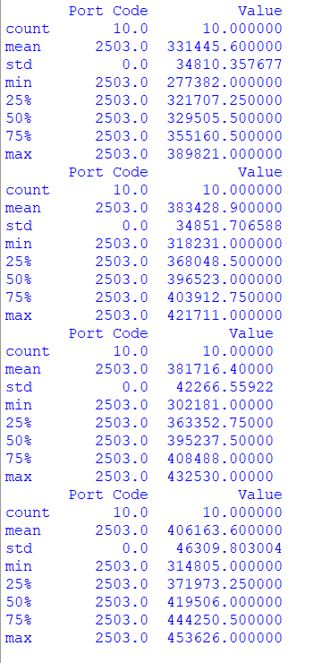

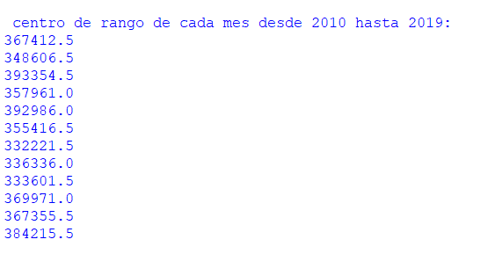

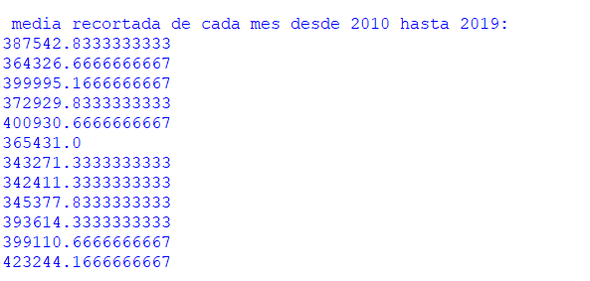

Vemos que el mes de diciembre tiene un mayor valor media, así como valor máximo y la desviación estándar. También si vemos la media recortada, la máxima es del mes de diciembre. Por otro lado al ver el mes de Marzo en la media recortada, aunque no fue el mayor valor en todo lo demás, sí fue en el centro de rango. Cosa que se tiene que tomar en cuenta, al ser los meses de las vacaciones de Invierno y las vacaciones de semana santa, un punto clave para que sean los de mayor flujo interfronterizo.

3.- Utilizamos Python-Matplotlib para graficar cada mes de los años indicados de los puntos 1 y 2.